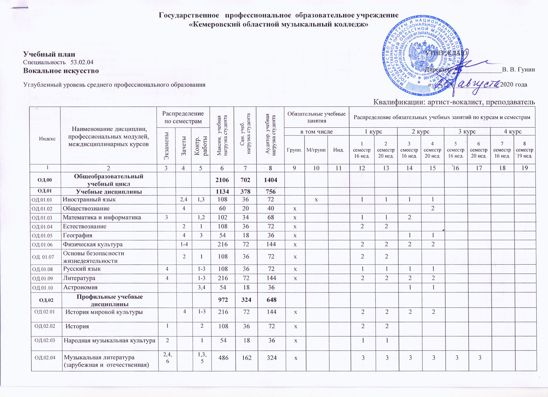
ОД.02.0 ОД.02.05 | Родной язык |  |  | 1,2 | 54 | 18 | 36 | х |  |  |  | 1 | 1
ОД.02.06 | Родная литература |  |  | 1,2 | 54 | 18 | 36 | х |  |  |  | 1 | 1
 | Недельная нагрузка студента по циклу |  |  |  |  |  |  |  |  |  |  | 21 | 21 | 15 | 15 | 3 | 3 | 0 | 0
 | Обязательная часть циклов ОПОП |  |  |  | 4488 | 1496 | 2992
ОГСЭ.00 | Общий гуманитарный и социально-экономический цикл |  |  |  | 647 | 216 | 431
ОГСЭ.01 | Основы философии |  | 5 |  | 72 | 24 | 48 | х |  |  |  |  |  |  |  | 3
ОГСЭ.02 | История | 3 |  |  | 72 | 24 | 48 | х |  |  |  |  |  | 3
ОГСЭ.03 | Психология общения |  | 8 | 7 | 77 | 26 | 51 | х |  |  |  |  |  |  |  |  |  | 2 | 1
ОГСЭ.04 | Иностранный язык |  |  | 5-8 | 159 | 53 | 106 |  |  | х |  |  |  |  |  | 2 | 1 | 1 | 2
ОГСЭ.05 | Физическая культура |  | 5-7 |  | 156 | 52 | 104 | х |  |  |  |  |  |  |  | 2 | 2 | 2
ОГСЭ.06 | Русский язык и культура речи |  |  | 8 | 57 | 19 | 38 |  |  |  |  |  |  |  |  |  |  |  | 2
ОГСЭ.07 | Основы финансовой грамотности |  |  | 5,6 | 54 | 18 | 36 | х |  |  |  |  |  |  |  | 1 | 1
 | Недельная нагрузка студента по циклу |  |  |  |  |  |  |  |  |  |  | 0 | 0 | 3 | 0 | 8 | 4 | 5 | 5
П.00 | Профессиональный цикл |  |  |  | 3841 | 1280 | 2561
ОП.00 | Общепрофессиональные дисциплины |  |  |  | 1436 | 479 | 957
ОП.01 | Музыкальная литература (зарубежная и отечественная) | 7 | 8 |  | 158 | 53 | 105 |  |  | х |  |  |  |  |  |  |  | 3 | 3
ОП.02 | Сольфеджио | 2,4,6,7 | 5 | 1,3,8 | 429 | 143 | 286 |  |  | х |  | 2 | 2 | 2 | 2 | 2 | 2 | 2 | 2
ОП.03 | Музыкальная грамота |  | 2 | 1 | 108 | 36 | 72 |  |  | х |  | 2 | 2
ОП.04 | Элементарная теория музыки | 4 | 3 |  | 108 | 36 | 72 |  |  | х |  |  |  | 2 | 2
ОП.05 | Гармония | 7 | 6 | 5,8 | 213 | 71 | 142 |  |  | х |  |  |  |  |  | 2 | 2 | 2 | 2
ОП.06 | Анализ музыкальных произведений |  | 8 | 7 | 105 | 35 | 70 |  |  | х |  |  |  |  |  |  |  | 2 | 2
ОП.07 | Музыкальная информатика |  |  | 7,8 | 105 | 35 | 70 |  |  | х |  |  |  |  |  |  |  | 2 | 2
ОП.08 | Безопасность жизнедеятельности |  | 7 | 5,6 | 102 | 34 | 68 | х |  |  |  |  |  |  |  | 2 | 1 | 1
ОП.09 | Хоровое сольфеджио |  | 2,4 | 1,3 | 108 | 36 | 72 |  |  | х |  | 1 | 1 | 1 | 1
 | Недельная нагрузка студента по циклу |  |  |  |  |  |  |  |  |  |  | 5 | 5 | 5 | 5 | 6 | 5 | 12 | 11
ПМ.00 | Профессиональные модули |  |  |  | 2405 | 801 | 1604
ПМ.01 | Исполнительская и репетиционно-концертная деятельность |  |  |  | 1892 | 630 | 1262
МДК.01.01 | Сольное камерное и оперное исполнительство | 2,4,6 | 5,7 | 1,3,8 | 858 | 286 | 572 |  |  |  | х | 4 | 4 | 4 | 4 | 4 | 4 | 4 | 4
МДК.01.02 | Ансамблевое камерное и оперное исполнительство | 5 | 7 | 3,4,6,8 | 243 | 81 | 162 |  |  | х |  |  |  | 1 | 1 | 1 | 2 | 2 | 2
МДК.01.03 | Фортепиано, | 5,7 | 3 | 1,2,4,6,8 | 215 | 72 | 143 |  |  |  | х | 1 | 1 | 1 | 1 | 1 | 1 | 1 | 1
 | чтение с листа |  |  | 1-8 | 214 | 71 | 143 |  |  |  | х | 1 | 1 | 1 | 1 | 1 | 1 | 1 | 1
МДК.01.04 | Сценическая подготовка
 | Сценическое мастерство |  |  | 4 | 60 | 20 | 40 | х |  |  |  |  |  |  | 2
МДК.01.05 | История вокального искусства |  | 6 | 5 | 108 | 36 | 72 | х |  |  |  |  |  |  |  | 2 | 2
 | Итальянский язык |  |  | 6-8 | 112 | 37 | 75 |  |  | х |  |  |  |  |  |  | 2 | 1 | 1
 | Дирижирование |  | 8 | 6,7 | 82 | 27 | 55 |  |  |  | х |  |  |  |  |  | 1 | 1 | 1
 | Недельная нагрузка студента по модулю |  |  |  |  |  |  |  |  |  |  | 6 | 6 | 7 | 9 | 9 | 13 | 10 | 10
ПМ.02 | Педагогическая деятельность |  |  |  | 513 | 171 | 324
МДК.02.01 | Педагогические основы преподавания творческих дисциплин |  |  |  | 216 | 72 | 144
 | Основы педагогики |  | 4 | 3 | 108 | 36 | 72 | х |  |  |  |  |  | 2 | 2
 | Возрастная психология |  | 6 | 5 | 108 | 36 | 72 | х |  |  |  |  |  |  |  | 2 | 2
МДК.02.02 | Учебно-методическое обеспечение учебного процесса |  |  |  | 297 | 99 | 198
 | Методика преподавания вокальных дисциплин | 6 | 7 | 4,5 | 162 | 54 | 108 |  |  | х |  |  |  |  | 1 | 2 | 2 | 1
 | Изучение репертуара |  |  | 6-8 | 82 | 27 | 55 |  |  | х |  |  |  |  |  |  | 1 | 1 | 1
 | Изучение методической литературы |  |  | 7,8 | 53 | 18 | 35 |  |  | х |  |  |  |  |  |  |  | 1 | 1
 | Недельная нагрузка студента по модулю |  |  |  |  |  |  |  |  |  |  | 0 | 0 | 2 | 3 | 4 | 5 | 3 | 2
 | Вариативная часть циклов ОПОП |  |  |  | 57 | 19 | 38
 | Современная музыка |  |  | 8 | 57 | 19 | 38 | х |  |  |  |  |  |  |  |  |  |  | 2
 | Недельная нагрузка студента по вариативной части циклов ОПОП |  |  |  |  |  |  |  |  |  |  | 0 | 0 | 0 | 0 | 0 | 0 | 0 | 2
УП.00 | Учебная практика |  |  |  | 1071 | 357 | 714
УП.01 | Сценическая речь |  | 2 | 1 | 108 | 36 | 72 |  |  | х | х | 2 | 2
УП.02 | Сценическая подготовка |  |  | 5-8 | 213 | 71 | 142 |  |  | х |  |  |  |  |  | 2 | 2 | 2 | 2
УП.03 | Сценическое движение |  |  | 1-4 | 216 | 72 | 144 |  |  | х |  | 2 | 2 | 2 | 2
УП.04 | Мастерство актёра | 7 | 6 | 5,8 | 213 | 71 | 142 |  |  | х |  |  |  |  |  | 2 | 2 | 2 | 2
УП.05 | Хоровое исполнительство |  |  | 3-6 | 216 | 72 | 144 | х |  |  |  |  |  | 2 | 2 | 2 | 2
УП.06 | Методика преподавания вокальных дисциплин, в том числе учебная практика по педагогической работе |  | 8 | 7 | 105 | 35 | 70 |  |  |  | х |  |  |  |  |  |  | 2 | 2
 | Недельная нагрузка студента |  |  |  |  |  |  |  |  |  |  | 4 | 4 | 4 | 4 | 6 | 6 | 6 | 6
 | Всего часов обучения по циклам ОПОП |  |  |  | 5616 | 1872 | 3744 |  |  |  |  | 36 | 36 | 36 | 36 | 36 | 36 | 36 | 36
 | ИТОГО часов по учебному плану |  |  |  | 7722 | 2574 | 5148
 | Максимальный объем учебной нагрузки |  |  |  |  |  |  |  |  |  |  | 54 | 54 | 54 | 54 | 54 | 54 | 54 | 54
ПП.00 | Производственная практика (по профилю специальности) |  |  |  | 5 нед. |  | 180
ПП.01 | Производственная практика (исполнительская) |  |  |  | 4 нед. |  | 144
ПП.02 | Производственная практика (педагогическая) |  |  |  | 1 нед. |  | 36
ПДП.00 | Производственная практика (преддипломная) |  |  |  | 1 нед. |  | 36
ГИА.00 | Государственная (итоговая) аттестация |  |  |  | 4 нед. |  | 144
ГИА.01 | Подготовка выпускной квалификационной работы |  |  |  | 1 нед. |  | 36
ГИА.02 | Защита выпускной квалификационной работы (дипломная работа) – «Исполнение сольной программы» |  |  |  | 1 нед. |  | 36
ГИА.03 | Государственный экзамен по междисциплинарному курсу «Ансамблевое камерное и оперное исполнительство» |  |  |  | 1 нед. |  | 36
ГИА.04 | Государственный экзамен «Педагогическая подготовка» |  |  |  | 1 нед. |  | 36
 | Всего форм контроля: |  |  |  |  |  |  |  |  |  | Экз. | 1 | 4 | 2 | 6 | 2 | 4 | 5 | 0
 |  |  |  |  |  |  |  |  |  |  | Зач. | 1 | 7 | 3 | 7 | 4 | 5 | 5 | 5
 |  |  |  |  |  |  |  |  |  |  | К. раб | 19 | 10 | 15 | 8 | 12 | 11 | 11 | 15

